机密★启用前

2016年福建省高等职业教育入学考试职业技能测试

计算机类 试题A

（满分100分 考试时间60分钟）

操作注意事项：

1．在考试机器的最后一个磁盘建立以考生技能测试号命名的考生文

件夹。

2．将试题文件夹下的所有文件及文件夹都复制到考生文件夹下。

3．本场考试所有结果文件均需存放在考生自建的考生文件夹内，保

存在其他地方视为未提交结果文件。

项目一、WORD 操作（25 分）

在 Word 2003 中打开考生文件夹下的“Word 操作.doc”文档，完成以下操作，结果如【样文】所示。

- 设置页面纸张类型为 A4；页边距的上、下边距都设置为 2.5 厘米。

- 将文档标题（第一行“钓鱼岛”）设置为艺术字，样式为第 3 行第 4 列；宋体， 32 号；艺术字形状为“山形”；版式为“上下型”。

- 将正文所有（除标题“钓鱼岛”外）段落设置为首行缩进 2 字符，段前、段后各 0.5 行，行距 1.5 倍。

- 为正文最后一段文字添加图案样式为 12.5%的底纹。

- 在文档末尾插入图片“钓鱼岛.jpg”，图片大小为原来的 80%，版式“四周型”，水平对齐方式“居中”。

- 完成后以原文件名保存文档，并关闭 Word 2003。

第 1 页 共 5 页

【样文】
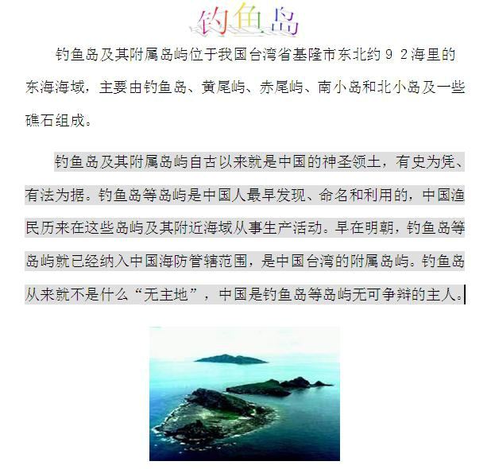

第 2 页 共 5 页

项目二、EXCEL 操作（15 分）

打开考生文件夹下“Excel 操作.xls”文件，在 Sheet1 工作表中按下列要求完成操作，结果如【样文】所示。

- 设置单元格格式：将单元格区域“A1:E1”合并，水平居中，设置标题文本的字符格式为华文行楷、18 号、加粗。

- 设置表格边框线：将单元格区域“A2:E8”的所有边框线设置为粗实线。

- 公式(函数)的应用：计算平均销售量，结果分别放在相应的单元格中，小数点保留二位。

- 重命名工作表：将“Sheet1”工作表重命名为“希望电器门市部销售统计表”。

- 建立图表：使用“A2:A8”和“E2:E8”单元格区域的数据创建一个三维饼图，

将图插入到当前工作表的“A10:E22”区域内。

- 完成后以原文件名保存文件，并关闭 Excel 2003。

【样文】
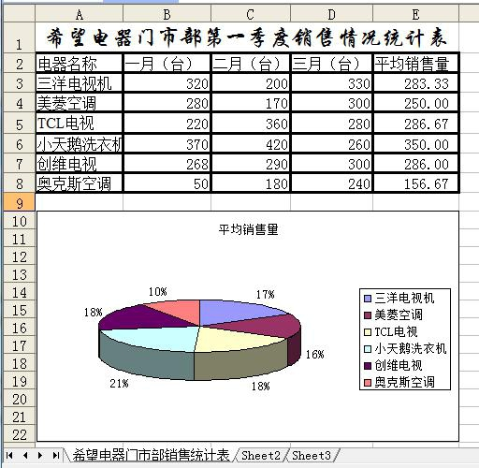

第 3 页 共 5 页

项目三、Visual Basic 程序设计（60 分）

1．打开考生文件夹内 vb1 文件夹下的“工程 1.vbp”文件进行设计，界面如图 1-1 所示。程序运行后，在 Text1 中输入任意一个非负数，单击“求平方根”按钮，实现在 Text2 中显示其平方根，如图 1-2 所示；单击“退出”按钮，退出程序。

项目文件保存在文件夹 vb1 内。（15 分）
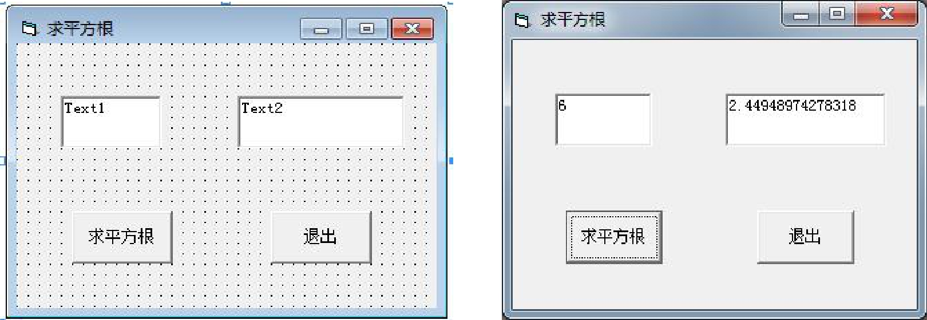

图 1-1 图 1-2

2．打开考生文件夹内 vb2 文件夹下的“工程 1.vbp”文件进行设计，界面如图 2-1 所示（格式不要求设置）。要求在文本框中输入的口令都以“*”显示。程

序运行后，单击“校验口令”按钮，实现判断输入的口令是否等于“ABC”，判断的结果显示在 MsgBox 消息框中”，如图 2-2、图 2-3 和图 2-4 所示。

项目文件保存在文件夹 vb2 内。（20 分）
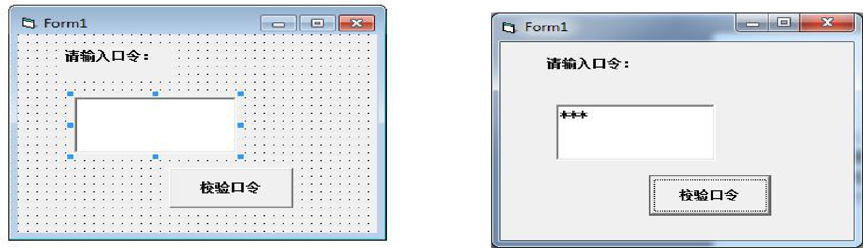

图 2-1 图 2-2
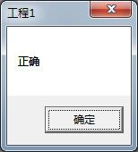
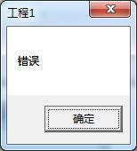

图 2-3 图 2-4

第 4 页 共 5 页

3．打开考生文件夹内 vb3 文件夹下的“工程 1.vbp”文件进行设计，界面如图 3-1 所示（格式不要求设置），程序运行后，单击按钮判断文本框中输入的数是否为质数，判断结果显示在 Label2 中，如图 3-2 和图 3-3 所示。说明：质数
（也叫素数）是指一个数只能被 1 和它本身整除。

项目文件保存在文件夹 vb3 内。（25 分）

算法设计思路:循环判断输入的数能否被从 2 到该数（不包括该数）之间的任何一个整数整除，如果能整除则是质数，否则不是质数，提前退出循环。
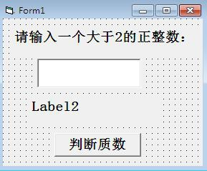

图 3-1
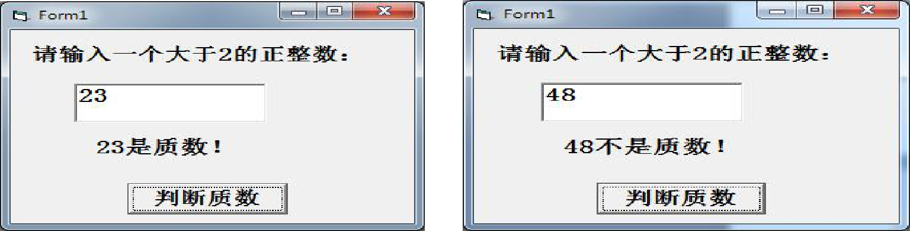

图 3-2 图 3-3

第 5 页 共 5 页

